**ĐẠI HỌC BÁCH KHOA HÀ NỘI**

**VIỆN CÔNG NGHỆ THÔNG TIN VÀ TRUYỀN THÔNG**

**BÁO CÁO BÀI TẬP LỚN**



**MÔN HỌC: KỸ THUẬT GHÉP NỐI MÁY TÍNH**

**Đề tài:** **Indoor Air Quality**

Giảng viên hướng dẫn: TS. Nguyễn Đình Thuận

Nhóm sinh viên: Nguyễn Thị Oanh - 20163103

Hà Nội, tháng 7 năm 2020

MỤC LỤC

# GIỚI THIỆU ĐẶC TRƯNG SURF

# CÀI ĐẶT SURF TRÊN MATLAB

## Chuyển đổi ảnh đầu vào thành ảnh tích hợp(integral image)

* Ảnh tích hợp(integral image) hay còn gọi là Summed-area table được giới thiệu vào năm 1984. Nó được sử dụng để tính toán một cách nhanh và có hiệu quả cho bài toán tính tổng các giá trị điểm ảnh trong toàn ảnh hay một vùng ảnh có hình chữ nhật. Trong SURF sẽ sử dụng tính chất này của ảnh tích hợp để tính nhanh phép nhân chập khi áp dụng box filters
* Công thức tính toán ảnh tích hợp: Giá trị tại mỗi điểm ảnh sẽ bằng tổng giá trị các điểm ảnh phía trên và bên trái của ảnh ban đầu.

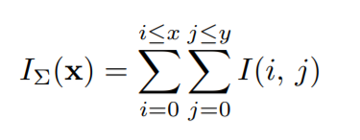

* Code Matlab chuyển đổi ảnh sang ảnh tích hợp:

function iimg = Convert_Integral_Image(img)

% Chuyen dinh dang anh dau vao thanh anh tich hop (integral image)

% Input: img anh mau hoac anh xam

% Output: iimg anh tich hop(integral image) thu duoc tu img

% Convert Image to double

switch(class(img))

case 'uint8'

I=double(img)/255;

case 'uint16'

I=double(img)/65535;

case 'int8'

I=(double(img)+128)/255;

case 'int16'

I=(double(img)+32768)/65535;

otherwise

I=double(img);

end

% Convert Image to greyscale

if(size(I,3)==3)

cR = .2989; cG = .5870; cB = .1140;

I=I(:,:,1)*cR+I(:,:,2)*cG+I(:,:,3)*cB;

end

% Make the integral image

iimg = cumsum(cumsum(I,1),2);

end

* Tính toán tổng giá trị các điểm ảnh trong một vùng ảnh hình chữ nhật với integral image:

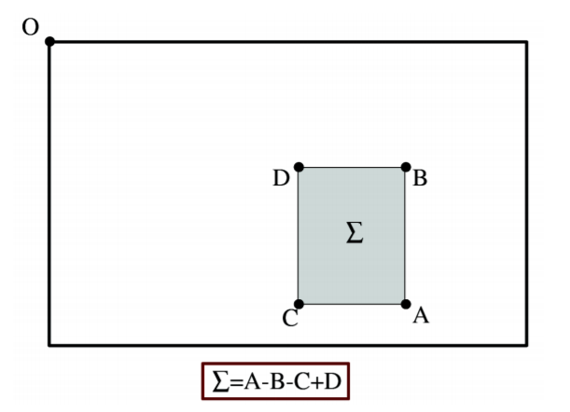

* Chú ý: ảnh đầu vào có kích thước MxN thì ảnh tích hợp sẽ có kích thước (M+1)x(N+1) (Do thêm 1 hàng và 1 cột toàn giá trị 0 và bên trên và bên trái ảnh). Lúc này, 1 vùng ảnh chữ nhật cần tính ở ảnh gốc khi ánh xạ sang ảnh ảnh tích hợp sẽ cần mở rộng về phía trên 1 hàng và phía bên trái 1 cột.

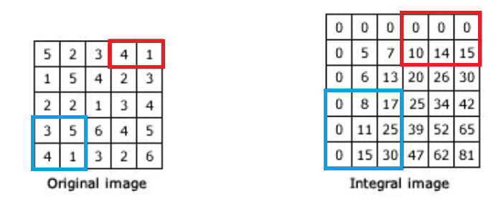

* Code Matlab tính tổng 1 vùng ảnh hình chữ nhật trên ảnh tích hợp.

function rectSum = Calculate_Sum_Area(row,col, rows, cols, iimg)

% Tinh toan tong gia tri cua 1 vung anh hinh chu nhat xac dinh

% boi 4 tham so dau tien tren anh iimg

% Input:

% row,col : 2 tham so xac dinh goc trai ben tren cua vung can tinh

% rows, cols: so hang va so cot cua vung can tinh, tinh tu goc trai tren

% Output:

% rectSum: Tong gia tri cac diem anh trong vung hinh chu nhat can tinh

% Get integer coordinates

row=fix(row);

col=fix(col);

rows=fix(rows);

cols=fix(cols);

% Get the corner coordinates of the box integral

r1 = min(row, size(iimg,1));

c1 = min(col, size(iimg,2));

r2 = min(row + rows, size(iimg,1));

c2 = min(col + cols, size(iimg,2));

% Get the values at the cornes of the box integral (fast 1D index look up)

sx=size(iimg,1);

A = iimg(max(r1+(c1-1)*sx,1));

B = iimg(max(r1+(c2-1)*sx,1));

C = iimg(max(r2+(c1-1)*sx,1));

D = iimg(max(r2+(c2-1)*sx,1));

% If coordinates are outside at the top or left, the value must be zero

A((r1<1)|(c1<1))=0;

B((r1<1)|(c2<1))=0;

C((r2<1)|(c1<1))=0;

D((r2<1)|(c2<1))=0;

% Minimum value of the integral is zero

rectSum=max(0, A - B - C + D);

end

## Ước lượng định thức của ma trận Hessian với box filters

* SURF sử dụng ma trận Hessian vì hiệu suất tính toán và độ chính xác cao.
* Thay vì sử dụng hai cách khác nhau để xác định vị trí và tỉ lệ (VD: Hessian-Laplace detector), SURF sử dụng định thức của ma trận Hessian cho cả hai.
* Với mỗi điểm **x** = *(x, y)* trong ảnh I, ma trận Hessian *H*(**x**, σ) tại x với scale σ được xác định như sau:

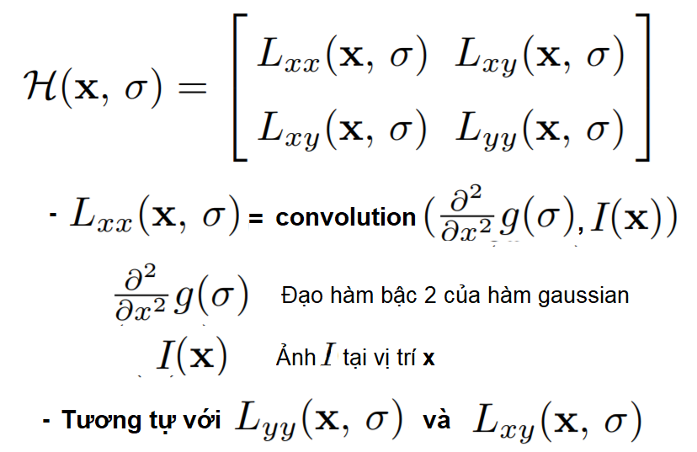

* Để tính định thức ma trận Hessian, đầu tiên ta phải nhân chập ảnh với gausian sau đó lại tính đạo hàm bậc 2 🡪 Chi phí tính toán lớn
* SIFT đã tìm được cách tính xấp sỉ LoG bằng DoG, SURF tính xấp xỉ định thức của ma trận Hessian thông qua box filters.

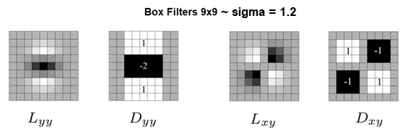

* Dxx , Dyy , Dxy sẽ được tính bằng cách lấy giá trị các điểm ảnh nhân với giá trị tương ứng trong các điểm trên box filters như hình rồi lấy tổng tất cả trên box filters.( vùng xám thì giá trị điểm ảnh nhân với 0).
* Đinh thức Hessian tính bởi công thức sau:

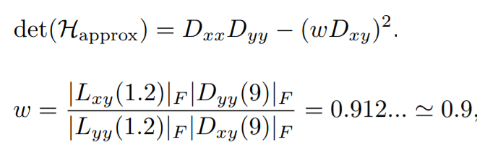

function layerData = Calculate_Deteminant_Hessian(layerData,img)

% tinh det(H) va luu gia tri vao cau truc layerData

% inputs,

% layerData : layer can tinh gia det(H) va cac gia tri khac

% img : anh dau vao de tinh cac gia tri

% outputs,

% layerData : layer da dien du du lieu

step = fix( layerData.step); % step size for this filter

b = fix((layerData.filter - 1) / 2 + 1); % border for this filter

l = fix(layerData.filter / 3); % lobe for this filter (filter size / 3)(l0)

w = fix(layerData.filter); % filter size

inverse_area = 1 / double(w * w);% normalisation factor

[ac,ar]=ndgrid(0:layerData.width-1,0:layerData.height-1);

ar=ar(:); ac=ac(:);

% get the image coordinates

r = int32(ar * step);

c = int32(ac * step);

% Compute response components

Dxx = Calculate_Sum_Area(r - l + 1, c - b, 2 * l - 1, w,img) - Calculate_Sum_Area(r - l + 1, c - fix(l / 2), 2 * l - 1, l, img) * 3;

Dyy = Calculate_Sum_Area(r - b, c - l + 1, w, 2 * l - 1,img) - Calculate_Sum_Area(r - fix(l / 2), c - l + 1, l, 2 * l - 1,img) * 3;

Dxy = + Calculate_Sum_Area(r - l, c + 1, l, l,img) + Calculate_Sum_Area(r + 1, c - l, l, l,img) ...

- Calculate_Sum_Area(r - l, c - l, l, l,img) - Calculate_Sum_Area(r + 1, c + 1, l, l,img);

% Normalise the filter responses with respect to their size

Dxx = Dxx*inverse_area;

Dyy = Dyy*inverse_area;

Dxy = Dxy*inverse_area;

% Get the determinant of hessian response & laplacian sign

layerData.responses = (Dxx .* Dyy - 0.9 * Dxy .* Dxy);

layerData.laplacian = (Dxx + Dyy) >= 0;

end

## Xây dựng Scale-space

* Với đặc trưng SIFT, Scale space là một kim tự tháp ảnh với kích thước ảnh giảm dần về phía đỉnh. Thường thường sẽ là giảm kích thước ảnh của ảnh phía dưới nó, tức là dùng đệ quy một phép xử lý giảm kích thước ảnh
* Với đặc trưng SURF, không sử dụng cách đệ quy giảm kích thước ảnh như SIFT để xây dựng scale space mà chọn cách tăng dần kích thước box filters, tăng dần bước lấy mẫu trên ảnh gốc với các octave. Như vậy sẽ tạo khả năng xử lý song song, tốc độ tính toán nhanh và chi phí là constant.

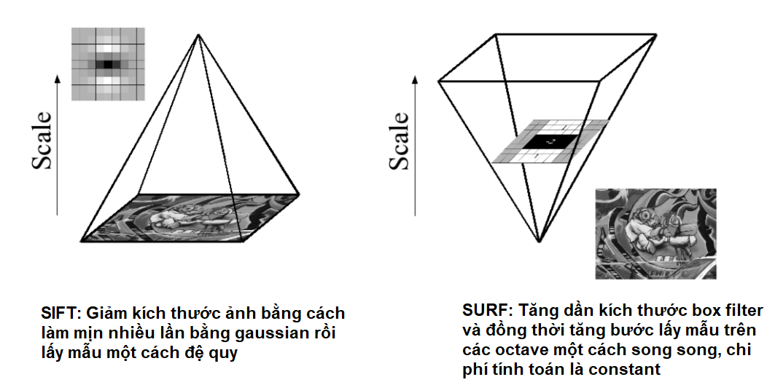

* Với mỗi octave, thường sẽ dùng 4 bộ lọc box filters với kích thước tăng dần, minh họa như hình sau:(Mỗi octave sẽ có 4 layer ứng với 4 size box filters)

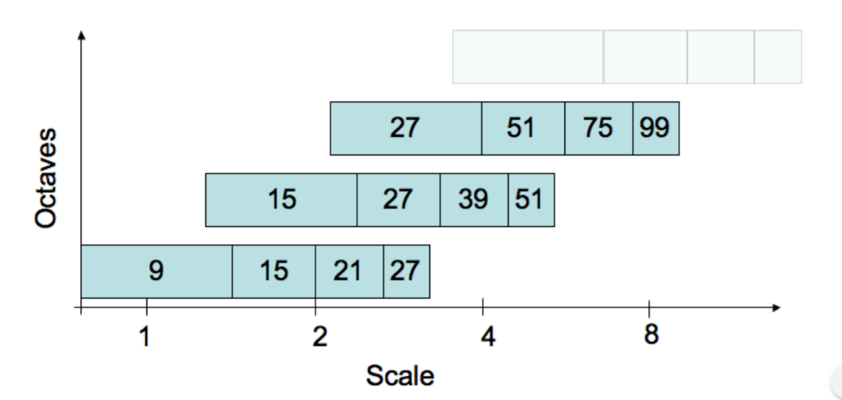

function layerData= Layer_Data(width, height, step, filter)

% xây dung cau truc du lieu luu tru thong tin cua 1 layer trong scale space

% Input:

% width, height: kich thuoc layer

% step: Buoc lay mau(sampling step) cua layer nay

% filter: kich thuoc box filter

% Output:

% (structure)layerData{

% width,

% height,

% step,

% filter,

% responses, : ma tran cot, kich thuoc width*height, luu tru det(H)

% laplacian : ma tran cot, kich thuoc width*height

% }

width = floor(width);

height = floor(height);

step = floor(step);

filter = floor(filter);

layerData.width = width;

layerData.height = height;

layerData.step = step;

layerData.filter = filter;

layerData.responses = zeros(width * height,1);%luu det(H)

layerData.laplacian = zeros(width * height,1);

end

function scaleSpaceMap = Build_Scale_Space(iimg,n_octaves,init_sample)

% Calculate responses for the first n_octaves:

% Input:

% iimg: anh dau vao danh dang integral image

% n_octaves: so luong octave can tao

% init_sample: buoc lay mau (sampling step)

% Output: scaleSpaceMap: thap scale space co data

% cap phat bo nho luu tru scale space

scaleSpaceMap = [];

j = 0;

% Lay kich thuoc anh

w = (size(iimg,2)/init_sample);

h = (size(iimg,1)/init_sample);

step_sampling = init_sample;

% Tao khung thap scale space

if (n_octaves >= 1)

j=j+1; scaleSpaceMap{j}=Layer_Data(w, h,step_sampling,9);

j=j+1; scaleSpaceMap{j}=Layer_Data(w, h, step_sampling, 15);

j=j+1; scaleSpaceMap{j}=Layer_Data(w, h, step_sampling, 21);

j=j+1; scaleSpaceMap{j}=Layer_Data(w, h, step_sampling, 27);

end

if (n_octaves >= 2)

j=j+1;scaleSpaceMap{j}=Layer_Data(w/2,h/2,step_sampling*2,39);

j=j+1;scaleSpaceMap{j}=Layer_Data(w/2,h/2,step_sampling*2,51);

end

if (n_octaves >= 3)

j=j+1;scaleSpaceMap{j}=Layer_Data(w/4,h/4,step_sampling*4,75);

j=j+1;scaleSpaceMap{j}=Layer_Data(w/4,h/4,step_sampling*4,99);

end

if (n_octaves >= 4)

j=j+1;scaleSpaceMap{j}=Layer_Data(w/8,h/8,step_sampling*8,147);

j=j+1;scaleSpaceMap{j}=Layer_Data(w/8,h/8,step_sampling*8,195);

end

if (n_octaves >= 5)

j=j+1; scaleSpaceMap{j}=Layer_Data(w / 16, h / 16, step_sampling * 16, 291);

j=j+1; scaleSpaceMap{j}=Layer_Data(w / 16, h / 16, step_sampling * 16, 387);

end

% Extract responses from the image

for i=1:length(scaleSpaceMap)

scaleSpaceMap{i}=Calculate_Deteminant_Hessian(scaleSpaceMap{i},iimg);

end

end

## Xác định các điểm hấp dẫn (interesting point)

* Trong SURF, điểm cực đại địa phương trong 3x3x3 điểm lân cận được coi là điểm hấp dẫn.

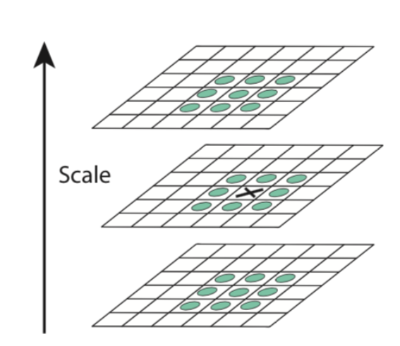

* Code Matlab tìm cực đại đại phương 3x3x3

function layerResponse = Get_Layer_Response(layer,row, col,nomalize)

% tra ve 1 mang cac ptu co chi so trong mang index cua det(H)

scale=fix(layer.width/nomalize);

% Clamp to boundary

index=fix(scale*row) * layer.width + fix(scale*col)+1;

index(index<1)=1; index(index>length(layer.responses))=length(layer.responses);

layerResponse = layer.responses(index);

end

function isLocalMaximum = Find_Local_Maximum(top,mid,bot,row,col,threshold)

% Tim cuc dai dia Phuong 3x3x3 tren 3 layer top, mid, bot

% Out: 1 ma tran cot kich thuoc bang kich thuoc det(H) cua mid, luu tru gia tri bool de xac dinh co phai cuc dai dia phuong hay khong

% bounds check

layerBorder = fix((top.filter + 1) / (2 * top.step));

bound_check_fail=(row <= layerBorder | row >= top.height - layerBorder | col <= layerBorder | col >= top.width - layerBorder);

normal = top.width;

% check the candidate point in the middle layer is above thresh

candidate = Get_Layer_Response(mid,row,col,normal);% lay tat ca det(H) cua mid

treshold_fail = candidate < threshold;

isLocalMaximum =(~bound_check_fail)&(~treshold_fail);

for rr = -1:1

for cc = -1:1

% if any response in 3x3x3 is greater then the candidate is not a maximum

check1=Get_Layer_Response(top,row + rr, col + cc, normal) >= candidate;

check2=Get_Layer_Response(mid,row + rr, col + cc, normal) >= candidate;

check3=Get_Layer_Response(bot,row + rr, col + cc, normal) >= candidate;

check4=(rr ~= 0 || cc ~= 0);

check_all = ~(check1 | (check4 & check2) | check3);

isLocalMaximum=isLocalMaximum&check_all;

end

end

end

## Xác định chính xác các điểm hấp dẫn bằng nội suy lân cận

* Sử dụng khai triển Taylor bậc 2 để nội suy lân cận.
* Ta sẽ tính cả Jacobian và Hessian để tính offset cho mỗi điểm tìm được ở bước 2.4. Nếu offset lớn hơn 0.5 thì nó thực sự gần với một điểm hấp dẫn ở cấp pixel khác, cho nên sẽ bị loại bỏ đi.

function [ipts, np] = Neighbor_Interpolation(r, c, t, m, b, ipts,np)

% input:

% r = row

% c = col

% t = top layer

% m = mid layer

% b = bot layer

D = FastHessian_BuildDerivative(r, c, t, m, b);

H = FastHessian_BuildHessian(r, c, t, m, b);

%get the offsets from the interpolation: tinh phan bu

Of = - H\D;

O=[ Of(1, 1), Of(2, 1), Of(3, 1) ];

%get the step distance between filters

filterStep = fix((m.filter - b.filter));

%If point is sufficiently close to the actual extremum: phan bu phai

%nho hon 0.5

if (abs(O(1)) < 0.5 && abs(O(2)) < 0.5 && abs(O(3)) < 0.5)

np=np+1;

ipts(np).x = double(((c + O(1))) * t.step);

ipts(np).y = double(((r + O(2))) * t.step);

ipts(np).scale = double(((2/15) * (m.filter + O(3) * filterStep)));

ipts(np).laplacian = fix(Get_Laplacian(m,r,c,t));

end

end

function D=FastHessian_BuildDerivative(r,c,t,m,b)

dx=(Get_Response(m,r,c+1,t)-Get_Response(m,r,c-1,t))/2;

dy=(Get_Response(m,r+1,c,t)-Get_Response(m,r-1,c,t))/2;

ds =(Get_Response(t,r,c)-Get_Response(b,r,c,t))/2;

D = [dx;dy;ds];

end

function H=FastHessian_BuildHessian(r, c, t, m, b)

v = Get_Response(m, r, c, t);

dxx = Get_Response(m,r,c +1,t)+Get_Response(m,r,c-1,t)-2*v;

dyy = Get_Response(m,r+1,c,t)+Get_Response(m,r-1,c,t)-2*v;

dss = Get_Response(t,r,c) + Get_Response(b,r,c,t)-2*v;

dxy = (Get_Response(m,r + 1, c + 1, t) - Get_Response(m,r + 1, c - 1, t) - Get_Response(m,r - 1, c + 1, t) + Get_Response(m,r - 1, c - 1, t)) / 4;

dxs = (Get_Response(t,r, c + 1) - Get_Response(t,r, c - 1) - Get_Response(b,r, c + 1, t) + Get_Response(b,r, c - 1, t)) / 4;

dys = (Get_Response(t,r + 1, c) - Get_Response(t,r - 1, c) - Get_Response(b,r + 1, c, t) + Get_Response(b,r - 1, c, t)) / 4;

H = zeros(3,3);

H(1, 1) = dxx;

H(1, 2) = dxy;

H(1, 3) = dxs;

H(2, 1) = dxy;

H(2, 2) = dyy;

H(2, 3) = dys;

H(3, 1) = dxs;

H(3, 2) = dys;

H(3, 3) = dss;

end

function response = Get_Response(a,row, column,b)

if(nargin<4)

scale=1;

else

scale=fix(a.width/b.width);

end

response=a.responses(fix(scale*row) * a.width + fix(scale*column)+1);

end

function laplacian = Get_Laplacian(a,row, column,b)

if(nargin<4)

scale=1;

else

scale=fix(a.width/b.width);

end

laplacian=a.laplacian(fix(scale*row) * a.width + fix(scale*column)+1);

end

function ipts = Get_Interest_Point(iimg)

% Tim cac diem hap dan tren anh iimg

% filter index map

filter_map = [0,1,2,3;

1,3,4,5;

3,5,6,7;

5,7,8,9;

7,9,10,11]+1;

% Set tham so mac dinh

n_octave = 5; % so octave

init_sample = 2; % buoc lay mau mac dinh

threshold = 0.001;

np=0; ipts=struct;

% Build the scale space map

scaleSpaceMap = Build_Scale_Space(iimg,n_octave,init_sample);

% Tim cuc dai trong dia phuong scale and space

for o = 1:n_octave

for i = 1:2

bot = scaleSpaceMap{filter_map(o,i)};

mid = scaleSpaceMap{filter_map(o,i+1)};

top = scaleSpaceMap{filter_map(o,i+2)};

% loop over middle response layer at density of the most

% sparse layer (always top), to find maxima across scale and space

[col,row]=ndgrid(0:top.width-1,0:top.height-1);

row=row(:); col=col(:);

% p = array(index cac diem local maximum)

p = find(Find_Local_Maximum(top,mid,bot,row,col,threshold));

% Xac dinh chinh xac diem hap dan bang noi suy lan can

for j=1:length(p)

index=p(j);

[ipts,np]=Neighbor_Interpolation(row(index), col(index), top, mid, bot, ipts,np);

end

end

end

## Tính hướng tham chiếu cho các điểm hấp dẫn

* Để có thể thực hiện được bất biến với phép xoay, SURF tính hướng(orientation) cho các điểm hấp dẫn đã tìm được ở trên.
* Đầu tiên sẽ tính Haar-wavelet responses theo phương x và y trong một vòng tròn bán kính 6s quanh điểm hấp dẫn đang xét (s là scale ứng với điểm hấp dẫn đang xét và được chọn là step sampling). Ở đây ta lại dùng ảnh tích hợp để lọc nhanh.

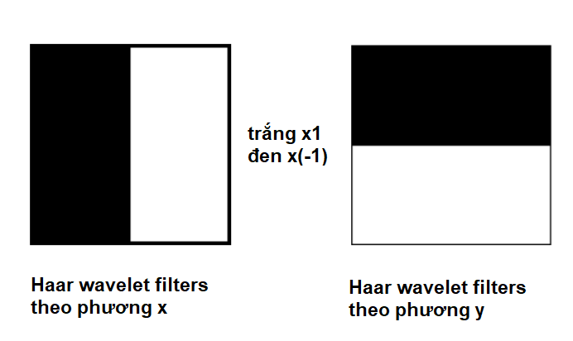

function resX=IntegralImage_HaarX(row, column, size, img)

% Tinh Haar-wavelet responses theo phuong X

resX= Calculate_Sum_Area(row-size/2,column, size, size / 2, img)...

- Calculate_Sum_Area(row - size / 2, column - size / 2, size, size / 2, img);

end

function resY=IntegralImage_HaarY(row, column, size, img)

% Tinh Haar-wavelet responses theo phuong Y

resY= Calculate_Sum_Area(row, column - size / 2, size / 2, size , img)...

- Calculate_Sum_Area(row - size / 2, column - size / 2, size / 2, size , img);

end

* Sau đó tính tổng các phản hồi Haar-wavelet theo 2 phương x và y trong một khu vực quét, sau đó lại thay đổi hướng quét (60o) và quét tiếp cho đến khi tìm được giá trị lớn nhất, đó chính là hướng cần tìm(orientation)

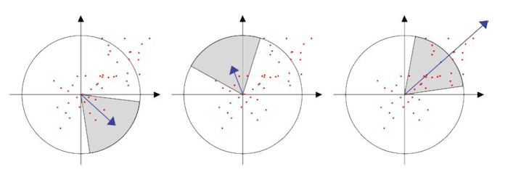

function orientation = Get_Orientation(ip,img)

% Tinh huong cua diem hap dan

% Input:

% ip: diem hap dan(interesting point) = Ipts[i]

% img: anh dau vao de tinh Haar-wavelet responses

% Ma tran trong so: nhung diem gan ip dang xet hon se anh huong nhieu

% hon den huong

gauss25 = [0.02350693969273 0.01849121369071 0.01239503121241 0.00708015417522 0.00344628101733 0.00142945847484 0.00050524879060;

0.02169964028389 0.01706954162243 0.01144205592615 0.00653580605408 0.00318131834134 0.00131955648461 0.00046640341759;

0.01706954162243 0.01342737701584 0.00900063997939 0.00514124713667 0.00250251364222 0.00103799989504 0.00036688592278;

0.01144205592615 0.00900063997939 0.00603330940534 0.00344628101733 0.00167748505986 0.00069579213743 0.00024593098864;

0.00653580605408 0.00514124713667 0.00344628101733 0.00196854695367 0.00095819467066 0.00039744277546 0.00014047800980;

0.00318131834134 0.00250251364222 0.00167748505986 0.00095819467066 0.00046640341759 0.00019345616757 0.00006837798818;

0.00131955648461 0.00103799989504 0.00069579213743 0.00039744277546 0.00019345616757 0.00008024231247 0.00002836202103];

gauss25=gauss25(:);

% Get rounded InterestPoint data

X = round(ip.x);

Y = round(ip.y);

S = round(ip.scale);

% calculate haar responses for points within radius of 6*scale

[j,i]=ndgrid(-6:6,-6:6);

j=j(:); i=i(:); check=(i.^2 + j.^2 < 36); j=j(check); i=i(check);

% Get gaussian filter (by mirroring gauss25)

id = [ 6, 5, 4, 3, 2, 1, 0, 1, 2, 3, 4, 5, 6 ];

gauss = gauss25(id(i + 6 + 1) + id(j + 6 + 1) *7+1);

resX = gauss .* IntegralImage_HaarX(Y + j * S, X + i * S, 4 * S, img);

resY = gauss .* IntegralImage_HaarY(Y + j * S, X + i * S, 4 * S, img);

Ang = mod(atan2(resY, resX),2*pi);

% loop slides pi/3 window around feature point

ang1 = 0:0.15:(2 * pi);

ang2 = mod(ang1+pi/3,2*pi);

% Repmat is used to check for all angles (x direction) and

% all responses (y direction) without for-loops.

cx=length(Ang); cy=length(ang1);

ang1=repmat(ang1,[cx 1]);

ang2=repmat(ang2,[cx 1]);

Ang =repmat(Ang,[1 cy]);

resX =repmat(resX,[1 cy]);

resY =repmat(resY,[1 cy]);

% determine whether the point is within the window

check1= (ang1 < ang2) & (ang1 < Ang) & (Ang < ang2);

check2= (ang2 < ang1) & ( ((Ang > 0) & (Ang < ang2)) | ((Ang > ang1) & (Ang < pi)) );

check=check1|check2;

sumX = sum(resX.*check,1);

sumY = sum(resY.*check,1);

% Find the most dominant direction

R=sumX.^2+ sumY.^2;

[buf,ind]=max(R);

orientation = mod(atan2(sumY(ind), sumX(ind)),2*pi);

if(0)

pica=zeros(13,13);

pica(i+7+(j+6)*13)=Ang(:,1);

imshow(pica,[0 2*pi]);

end

end

% calculate haar responses for points within radius of 6*scale

[j,i]=ndgrid(-6:6,-6:6);

j=j(:); i=i(:); check=(i.^2 + j.^2 < 36); j=j(check); i=i(check);

% Get gaussian filter (by mirroring gauss25)

id = [ 6, 5, 4, 3, 2, 1, 0, 1, 2, 3, 4, 5, 6 ];

gauss = gauss25(id(i + 6 + 1) + id(j + 6 + 1) *7+1);

resX = gauss .* IntegralImage_HaarX(Y + j * S, X + i * S, 4 * S, img);

resY = gauss .* IntegralImage_HaarY(Y + j * S, X + i * S, 4 * S, img);

Ang = mod(atan2(resY, resX),2*pi);

% loop slides pi/3 window around feature point

ang1 = 0:0.15:(2 * pi);

ang2 = mod(ang1+pi/3,2*pi);

% Repmat is used to check for all angles (x direction) and

% all responses (y direction) without for-loops.

cx=length(Ang); cy=length(ang1);

ang1=repmat(ang1,[cx 1]);

ang2=repmat(ang2,[cx 1]);

Ang =repmat(Ang,[1 cy]);

resX =repmat(resX,[1 cy]);

resY =repmat(resY,[1 cy]);

% determine whether the point is within the window

check1= (ang1 < ang2) & (ang1 < Ang) & (Ang < ang2);

check2= (ang2 < ang1) & ( ((Ang > 0) & (Ang < ang2)) | ((Ang > ang1) & (Ang < pi)) );

check=check1|check2;

sumX = sum(resX.*check,1);

sumY = sum(resY.*check,1);

% Find the most dominant direction

R=sumX.^2+ sumY.^2;

[buf,ind]=max(R);

orientation = mod(atan2(sumY(ind), sumX(ind)),2*pi);

if(0)

pica=zeros(13,13);

pica(i+7+(j+6)*13)=Ang(:,1);

imshow(pica,[0 2*pi]);

end

end

## Xây dựng bộ mô tả đặc trưng cho các điểm hấp dẫn(descriptor)

* Đầu tiên xây dựng một khu vực hình vuông xung quanh điểm hấp dẫn đang xét và định hướng theo hướng tìm được ở bước 2.6 với kích thước 20s.
* Sau đó chia khu vực hình vuông này thành các vùng con hình vuông nhỏ hơn có kích thước 4x4. Với mỗi vùng con, ta tính phản ứng Haar wavelet tại 5x5 điểm mẫu cách đều nhau. Để đơn giản, ta gọi dx, dy là các phản hồi Haar wavelet theo các phương x và y. Để tăng cường độ cho các biến dạng hình học và lỗi cục bộ, dx và dy được đặt trọng số với Gaussian(sigma = 3.3s) tại trung tâm của điểm hấp dẫn đang xét.

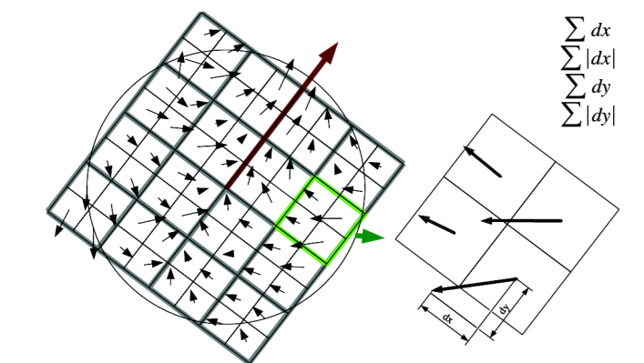

* Sau đó tính tổng các phản hồi dx và dy trong vùng con, ta được 2 trường đầu tiên trong vector mô tả. Để thể hiện thông tin về sự thay đổi cường độ, trích suất thêm giá trị tuyệt đối của dx và dy và đưa vào vector mô tả. Như vậy, với mỗi vùng con 4x4 có 1 vector mô tả 4 chiều dạng **V = (∑ dx, ∑ dy, ∑|dx|, ∑|dy|). Do đó, khi gộp tất cả các tiểu vùng lại ta sẽ có 1 vector mô tả 64 chiều.**

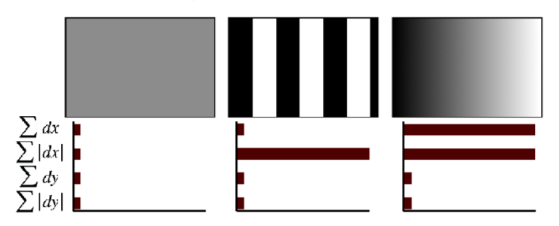

function descriptor = Get_Descriptor(ip, img)

% Tinh gia descriptor: 64 chieu

% Input:

% ip = ipts[i]

% img: anh dau vao

% Output

% descriptor: vector 64 chieu, bieu dien diem hap dan

X = round(ip.x);

Y = round(ip.y);

S = round(ip.scale);

co = cos(ip.orientation);

si = sin(ip.orientation);

% Basis coordinates of samples, if coordinate 0,0, and scale 1

[lb,kb]=ndgrid(-4:4,-4:4); lb=lb(:); kb=kb(:);

%Calculate descriptor for this interest point

[jl,il]=ndgrid(0:3,0:3); il=il(:)'; jl=jl(:)';

ix = (il*5-8);

jx = (jl*5-8);

% 2D matrices instead of double for-loops, il, jl

cx=length(lb); cy=length(ix);

lb=repmat(lb,[1 cy]); lb=lb(:);

kb=repmat(kb,[1 cy]); kb=kb(:);

ix=repmat(ix,[cx 1]); ix=ix(:);

jx=repmat(jx,[cx 1]); jx=jx(:);

% Coordinates of samples (not rotated)

l=lb+jx; k=kb+ix;

%Get coords of sample point on the rotated axis

sample_x = round(X + (-l * S * si + k * S * co));

sample_y = round(Y + (l * S * co + k * S * si));

%Get the gaussian weighted x and y responses

xs = round(X + (-(jx+1) * S * si + (ix+1) * S * co));

ys = round(Y + ((jx+1) * S * co + (ix+1) * S * si));

gauss_s1 = SurfDescriptor_Gaussian(xs - sample_x, ys - sample_y, 2.5 * S);

rx = IntegralImage_HaarX(sample_y, sample_x, 2 * S,img);

ry = IntegralImage_HaarY(sample_y, sample_x, 2 * S,img);

%Get the gaussian weighted x and y responses on the aligned axis

rrx = gauss_s1 .* (-rx * si + ry * co); rrx=reshape(rrx,cx,cy);

rry = gauss_s1 .* ( rx * co + ry * si); rry=reshape(rry,cx,cy);

% Get the gaussian scaling

cx = -0.5 + il + 1; cy = -0.5 + jl + 1;

gauss_s2 = SurfDescriptor_Gaussian(cx - 2, cy - 2, 1.5);

dx = sum(rrx,1);

dy = sum(rry,1);

mdx = sum(abs(rrx),1);

mdy = sum(abs(rry),1);

dx_yn = 0; mdx_yn = 0;

dy_xn = 0; mdy_xn = 0;

descriptor=[dx;dy;mdx;mdy].* repmat(gauss_s2,[4 1]);

len = sum((dx.^2 + dy.^2 + mdx.^2 + mdy.^2 + dx_yn + dy_xn + mdx_yn + mdy_xn) .* gauss_s2.^2);

%Convert to Unit Vector

descriptor= descriptor(:) / sqrt(len);

function ipts = Descriptor_Interesting_Points(ipts, img)

% Them orientation va descriptor vao cau truc ipts

% Input:

% ipts: danh sach cac diem hap dan tim duoc

% img: anh dau vao(integral image)

% Output:

% ipts[]: danh sach cac diem hap dan da co du thong tin orientation, descriptor

if (isempty(fields(ipts))), return; end

for i=1:length(ipts)

ip=ipts(i);

% descriptor size

ip.descriptorLength = 64;

% tinh orientation

ip.orientation=Get_Orientation(ip,img);

% dien thong tin cho SURF descriptor

ip.descriptor=Get_Descriptor(ip, img);

ipts(i).orientation=ip.orientation;

ipts(i).descriptor=ip.descriptor;

end

end

%Get the gaussian weighted x and y responses on the aligned axis

rrx = gauss_s1 .* (-rx * si + ry * co); rrx=reshape(rrx,cx,cy);

rry = gauss_s1 .* ( rx * co + ry * si); rry=reshape(rry,cx,cy);

% Get the gaussian scaling

cx = -0.5 + il + 1; cy = -0.5 + jl + 1;

gauss_s2 = SurfDescriptor_Gaussian(cx - 2, cy - 2, 1.5);

dx = sum(rrx,1);

dy = sum(rry,1);

mdx = sum(abs(rrx),1);

mdy = sum(abs(rry),1);

dx_yn = 0; mdx_yn = 0;

dy_xn = 0; mdy_xn = 0;

descriptor=[dx;dy;mdx;mdy].* repmat(gauss_s2,[4 1]);

len = sum((dx.^2 + dy.^2 + mdx.^2 + mdy.^2 + dx_yn + dy_xn + mdx_yn + mdy_xn) .* gauss_s2.^2);

%Convert to Unit Vector

descriptor= descriptor(:) / sqrt(len);

function surfGaussian= SurfDescriptor_Gaussian(x, y, sig)

surfGaussian = 1 / (2 * pi * sig^2) .* exp(-(x.^2 + y.^2) / (2 * sig^2));

end

## So khớp các điểm hấp dẫn(matching)

* Tính khoảng cách Euclid giữa các điểm hấp dẫn tìm được ở 2 ảnh với nhau.
* Hiển thị 20 điểm khớp nhau nhất.

% Doc anh dau vao

I1 = imread('coca_logo.png');

I2 = imread('coca_cola4.jpg');

figure,imshow(I1);

figure,imshow(I2);

% convert sang anh tich hop

iI1 = Convert_Integral_Image(I1);

iI2 = Convert_Integral_Image(I2);

% Xac dinh cac diem hap dan

ipts1 = Get_Interest_Point(iI1);

ipts2 = Get_Interest_Point(iI2);

if(~isempty(ipts1))

ipts1 = Descriptor_Interesting_Points(ipts1,iI1);

end

if(~isempty(ipts2))

ipts2 = Descriptor_Interesting_Points(ipts2,iI2);

end

% Put the landmark descriptors in a matrix

D1 = reshape([ipts1.descriptor],64,[]);

D2 = reshape([ipts2.descriptor],64,[]);

% Find the best matches

err=zeros(1,length(ipts1));

cor1=1:length(ipts1);

cor2=zeros(1,length(ipts1));

for i=1:length(ipts1),

distance=sum((D2-repmat(D1(:,i),[1 length(ipts2)])).^2,1);

[err(i),cor2(i)]=min(distance);

end

% Sort matches on vector distance

[err, ind]=sort(err);

cor1=cor1(ind);

cor2=cor2(ind);

% Show both images

figure;

height_1 = size(I1,1);

width_1 = size(I1,2);

height_2 = size(I2,1);

width_2 = size(I2,2);

total_width = width_1 + width_2;

if(height_1>height_2)

total_height = height_1;

else

total_height = height_2;

end

combined_image = ones(total_height, total_width, 3);

combined_image(1:height_1,1:width_1,:) = I1;

combined_image(1:height_2,(width_1+1):(width_2+width_1),:) = I2;

imagesc(double(combined_image)/double(255));

colormap(gray(256));

hold on;

% Show the best matches

for i=1:20

c=rand(1,3);

plot([ipts1(cor1(i)).x ipts2(cor2(i)).x+size(I1,2)],[ipts1(cor1(i)).y ipts2(cor2(i)).y],'-','Color',c)

plot([ipts1(cor1(i)).x ipts2(cor2(i)).x+size(I1,2)],[ipts1(cor1(i)).y ipts2(cor2(i)).y],'o','Color',c)

end

% Show both images

figure;

height_1 = size(I1,1);

width_1 = size(I1,2);

height_2 = size(I2,1);

width_2 = size(I2,2);

total_width = width_1 + width_2;

if(height_1>height_2)

total_height = height_1;

else

total_height = height_2;

end

combined_image = ones(total_height, total_width, 3);

combined_image(1:height_1,1:width_1,:) = I1;

combined_image(1:height_2,(width_1+1):(width_2+width_1),:) = I2;

imagesc(double(combined_image)/double(255));

colormap(gray(256));

hold on;

% Show the best matches

for i=1:20

c=rand(1,3);

plot([ipts1(cor1(i)).x ipts2(cor2(i)).x+size(I1,2)],[ipts1(cor1(i)).y ipts2(cor2(i)).y],'-','Color',c)

plot([ipts1(cor1(i)).x ipts2(cor2(i)).x+size(I1,2)],[ipts1(cor1(i)).y ipts2(cor2(i)).y],'o','Color',c)

end

# KẾT QUẢ THỬ NGHIỆM

# KẾT LUẬN

# TÀI LIỆU THAM KHẢO